Таисия Дмитриевна Васянина
«Я люблю пациентов и у нас это взаимно»
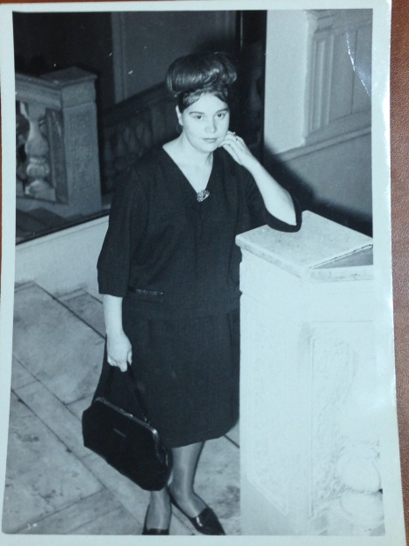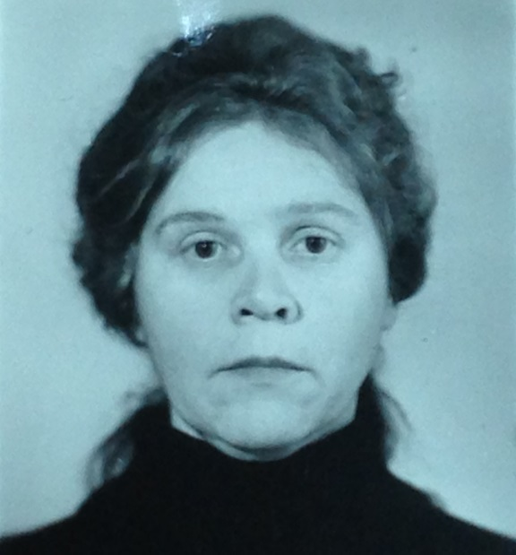

Таисия Дмитриевна Васянина родилась 19 ноября 1936 года в Татарской АССР, деревне Дербень Альметевского района. Отец Дмитрий Владимирович был ветеринарным врачом, мать Агафья Михайловна – домохозяйкой. В семье было пятеро детей, Таисия Дмитриевна была младшим ребенком в семье. В начале войны отца забрали на фронт, Дмитрий Владимирович был в плену, бежал из плена и встретил победу в Берлине. В 11 лет Таисия Дмитриевна осталась без матери и семья переехала в город Казань. В Казани она окончила школу и поступила в Казанскую школу медсестер детских учреждений с 3-х годичным сроком обучения.
1 августа1955 года она начала работать медицинской сестрой 8 отделения Казанской психоневрологической больницы. Больница была очень большая, все отделения находились в одном корпусе, лекарств практически не было: «смирительная рубашка или мокрая простынь – так в то время купировали психомоторные возбуждения, но питание и отношение к пациентам всегда были хорошие», - вспоминает Таисия Дмитриевна. Все сотрудники должны были посещать кружки, а в Казанском медицинском институте были организованы обязательные курсы этикета.
В дальнейшем она вышла замуж за военного моряка, следовала за мужем сначала в город Сызрань, затем в Набережные Челны, где работала участковой медицинской сестрой, а потом главной медицинской сестрой Набережно– Челнинского психоневрологического диспансера. Руководила коллективом сестринского персонала, проводила конкурсы профессионального мастерства, была делегатом 2 съезда медицинских сестер Поволжья.
Работа главной медицинской сестры, по мнению Таисии Дмитриевны своеобразная и ответственная: «Нужно уметь работать в команде, быть одновременно и требовательной, и доброй, и отзывчивой».
В 1982 году семья Васяниных переезжает в город Куйбышев, и Таисия Дмитриевна, не изменяя психиатрии, поступает на работу в областную психиатрическую больницу№1 города Куйбышева медицинской сестрой 20 психиатрического отделения. «Как пришла в 20 отделение, так и работаю там по настоящее время»,- с гордостью говорила она.
Когда пришла в больницу, вспоминает Таисия Дмитриевна, строили новый лечебный корпус, в свободное от работы время готовили корпус к открытию (мыли окна, полы, благоустраивали территорию).
Таисия Дмитриевна человек очень скромный, немногословный, как специалист очень ответственный, дисциплинированный. Всегда активно принимает участие в жизни учреждения, а также в различных конкурсах, с удовольствием принимала участие в кроссе «Лыжня России».
«Работа медицинской сестры мне очень нравится. Очень приятно, когда пациент выздоравливает. Я люблю пациентов и у нас это взаимно. Знакома со многими родственниками наших больных . За время моей работы никогда не было конфликтных ситуаций. С человеком очень часто надо просто поговорить, выслушать, иногда посочувствовать, иногда подбодрить», - рассказывает Таисия Дмитриевна.
Ее стаж работы в здравоохранении 62 года, в Самарской психиатрической больнице - 35 лет.
Таисия Дмитриевна Васянина награждена большим количеством грамот и благодарностей.
